**Voorbeeld voorbereidingsbesluit van provincie Provincieland gericht op omgevingsplannen alle gemeenten in provincie**

**Voorbereidingsbesluit voor alle gemeenten in Provincieland**

Provinciale staten van de provincie Provincieland,

gelezen het statenvoorstel d.d. 27 november 2020, nr 83-2020,

overwegende dat het wenselijk is om te voorkomen dat de locaties die tot dit voorbereidingsbesluit behoren, minder geschikt worden voor de verwezenlijking van het doel van de in het omgevingsplan te stellen regels;

besluiten:

**Artikel I**

Met het oog op in de omgevingsplannen van alle gemeenten in de provincie Provincieland te stellen regels wordt een wijziging van de omgevingsverordening voorbereid.

**Artikel II**

Voor het omgevingsplan van de gemeente A gelden de voorbeschermingsregels die zijn vastgelegd in bijlage I.

**Artikel III**

Voor het omgevingsplan van de gemeente B gelden de voorbeschermingsregels die zijn vastgelegd in bijlage II.

**Artikel IV**

Voor het omgevingsplan van de gemeente c gelden de voorbeschermingsregels die zijn vastgelegd in bijlage III.

**Artikel V**

Voor het omgevingsplan van de gemeente D gelden de voorbeschermingsregels die zijn vastgelegd in bijlage IV.

(etc)

**Artikel VI**

Dit voorbereidingsbesluit treedt in werking op de dag waarop het bekend wordt gemaakt.

Aldus besloten in de vergadering d.d. 30 november 2020

De griffier, De voorzitter,

**Bijlage I bij artikel II Voorbeschermingsregels**

## Voorrangsbepaling

In aanvulling op en/of in afwijking van de bepalingen in het omgevingsplan gelden de navolgende voorbeschermingsregels. Voor zover deze voorbeschermingsregels afwijken van de regels van het omgevingsplan gelden alleen de voorbeschermingsregels.

# Hoofdstuk 1 Voorbeschermingsregels

## Artikel 1.1 Begrippen

### 1. Bestaande oppervlakte dierenverblijf geiten

Als bestaande oppervlakte dierenverblijf voor geiten geldt de oppervlakte die:

1. als dierenverblijf mag worden gebruikt krachtens een omgevingsvergunning die is verleend op grond van de Wet algemene bepalingen omgevingsrecht; en
2. op 7 juli 2017 legaal aanwezig was; of
3. mag worden gebouwd krachtens een vóór 7 juli 2017 verleende omgevingsvergunning.

### 2. Bestaande oppervlakte gebouwen

Als bestaande oppervlakte van gebouwen geldt de oppervlakte die:

1. op 21 september 2013 legaal aanwezig of in uitvoering was; of
2. mag worden gebouwd krachtens een vóór 21 september 2013 verleende vergunning.

### 3. Bestaande oppervlakte van bouwwerken, geen gebouwen zijnde

Als bestaande oppervlakte van bouwwerken, geen gebouwen zijnde, geldt de oppervlakte die:

1. op 21 september 2013 legaal aanwezig of in uitvoering was; of
2. mag worden gebouwd krachtens een vóór 21 september 2013 verleende omgevingsvergunning.

### 4. Bestaande oppervlakte dierenverblijf, niet zijnde dierenverblijf geiten

Als bestaande oppervlakte dierenverblijf, niet zijnde dierenverblijf geiten, geldt de oppervlakte die:

1. als dierenverblijf mag worden gebruikt krachtens een omgevingsvergunning die is verleend op grond van de Wet algemene bepalingen omgevingsrecht; en
2. op 17 maart 2017 legaal aanwezig was, of
3. mag worden gebouwd krachtens een vóór 17 maart 2017 verleende omgevingsvergunning.

## Artikel 1.2 Geitenhouderijen

### 1. Vergunningplicht toename oppervlakte dierenverblijf

In het werkingsgebied 'Landelijk gebied' is het verboden om zonder omgevingsvergunning de oppervlakte dierenverblijf voor geiten bij geitenhouderijen uit te breiden tot een oppervlakte die groter is dan de bestaande oppervlakte.

### 2. Beoordelingsregels

De in dit artikel bedoelde omgevingsvergunning wordt alleen verleend in de volgende gevallen:

1. het betreft een vestiging of omschakeling vanwege de verplaatsing van een bestaande geitenhouderij vanwege een aantoonbaar belang voor de bescherming van de gezondheid onder een gelijkblijvende omvang van deze geitenhouderij; of
2. de toename van de oppervlakte dierenverblijf voor de geitenhouderij is ingegeven vanuit een dierenwelzijnsconcept zonder toename van het aantal geiten dat de geitenhouderij mag houden op grond van een omgevingsvergunning die is verleend op grond van de Wet algemene bepalingen omgevingsrecht en de oppervlakte aan dierenverblijf ten minste 1,30 m² per aanwezige melkgeit bedraagt.

## Artikel 1.3 Uitbreiding veehouderij

### 1. Verbod

In het werkingsgebied 'Stedelijk gebied' en het werkingsgebied 'Beperkingen veehouderij' is het voor een veehouderij verboden om:

1. de oppervlakte van gebouwen, met uitzondering van de bestaande bedrijfswoning, uit te breiden tot een oppervlakte die groter is dan de bestaande oppervlakte van gebouwen;
2. de oppervlakte van gebouwen, geen gebouwen zijnde uit te breiden tot een oppervlakte die groter is dan de bestaande oppervlakte van gebouwen, geen gebouwen zijnde;
3. binnen gebouwen dieren -al dan niet in hokken- anders dan op de grond te houden, ongeacht voorzieningen voor dierenwelzijn, met uitzondering van volière- en scharrelstallen voor legkippen waar ten hoogste twee bouwlagen gebruikt mogen worden.

### 2. Uitzonderingen verbod

De verboden als bedoeld in het eerste lid onder a en b gelden niet voor een veehouderij die is gevestigd in het werkingsgebied 'Beperkingen veehouderij', mits de veehouderij voldoet aan de voorwaarden van een grondgebonden veehouderij als opgenomen in de Nadere regels Brabantse zorgvuldigheidsscore veehouderij.

## Artikel 1.4 Zorgvuldige veehouderij

### 1. Vergunningplicht toename oppervlakte dierenverblijf, niet zijnde dierenverblijf geiten

In het werkingsgebied 'Landelijk gebied' is het verboden om zonder omgevingsvergunning de oppervlakte dierenverblijf, niet zijnde dierenverblijf geiten, voor een veehouderij uit te breiden tot een oppervlakte die groter is dan de bestaande oppervlakte dierenverblijf, niet zijnde dierenverblijf geiten.

### 2. Beoordelingsregels

De in dit artikel bedoelde omgevingsvergunning wordt alleen verleend in de volgende gevallen:

1. er worden maatregelen getroffen en in stand gehouden die invulling geven aan een zorgvuldige veehouderij;
2. de maatregelen als bedoeld onder a. voldoen aan de criteria als opgenomen in de Nadere regels zorgvuldige veehouderij;
3. de ontwikkeling is vanuit een goede omgevingskwaliteit met een veilige, gezonde leefomgeving, inpasbaar in de omgeving;
4. er is aangetoond dat de kans op cumulatieve geurhinder (achtergrondbelasting) op geurgevoelige objecten in het werkingsgebied 'Bebouwde kom' niet hoger is dan 12 % en in het werkingsgebied 'Buitengebied' niet hoger is dan 20 %, tenzij er -als blijkt dat de achtergrondbelasting hoger is dan voornoemde percentages- maatregelen worden getroffen door de veehouderij die tot een daling leiden van de achtergrondbelasting, die ten minste de eigen bijdrage aan de overschrijding van de achtergrondbelasting compenseert;
5. er is aangetoond dat de achtergrondconcentratie, vermeerderd met de bijdrage van het initiatief, een jaargemiddelde fijnstofconcentratie (PM10) op gevoelige objecten veroorzaakt van ten hoogste 31,2 µg/m3;
6. er is een zorgvuldige dialoog gevoerd, gericht op het betrekken van de belangen van de omgeving bij het initiatief;
7. binnen gebouwen worden dieren -al dan niet in hokken- alleen op de grond gehouden, ongeacht voorzieningen voor dierenwelzijn, met uitzondering van volière- en scharrelstallen voor legkippen waar een tweede bouwlaag gebruikt mag worden.

**Bijlage Geografische informatieobjecten**

Overzicht

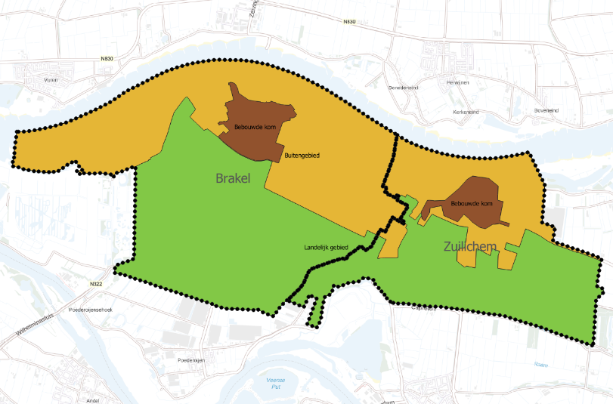

Stedelijk gebied: /join/id/regdata/gm0297/2020/Stedelijk_gebied/nld@2020-11-22;83-2020

'Beperkingen veehouderij: /join/id/regdata/gm0297/2020/Beperkingen_veehuoderij/nld@2020-11-22;83-2020

Landelijk gebied: /join/id/regdata/gm0297/2020/Landelijk_gebied/nld@2020-11-22;83-2020

1. Afbeelding met kaart

   Automatisch gegenereerde beschrijving

Bebouwde kom: Landelijk gebied: /join/id/regdata/gm0297/2020/Bebouwde_kom/nld@2020-11-22;83-2020

1. 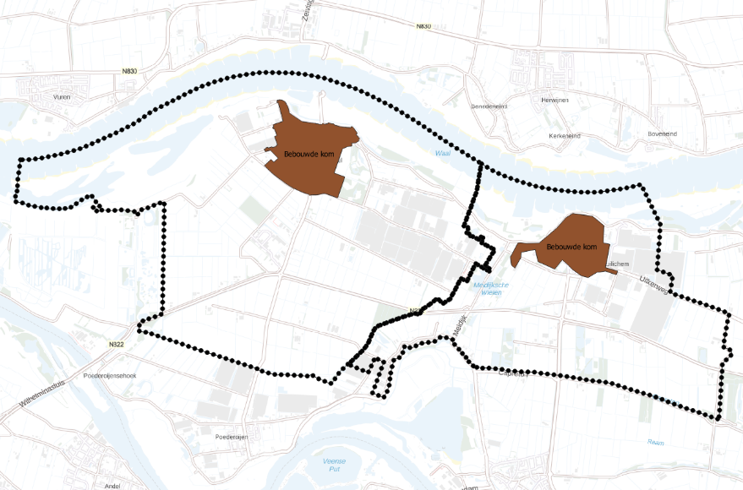

Buitengebied: Landelijk gebied: /join/id/regdata/gm0297/2020/Buitengebied/nld@2020-11-22;83-2020

1. 